**《Java程序设计》**

**作业报告**

**作业名称： 作业2 在线编程**

**授课教师： 毛斐巧**

**报告人： 学号： 班级：**

**报告提交时间：**

**成绩：**

**1.作业内容与要求**：

在力扣官网（https://leetcode.cn/）的题库中在线编程。**完成共五道题，每题20分**。

**要求：**

1. 关于题目选择：题单选择“程序员面试金典”，难度（简单/中等/困难）可任意自选，随机生成一题。
2. 关于题目内容：截图清晰完整显示题目类型、题目描述和测试示例，例如图1。

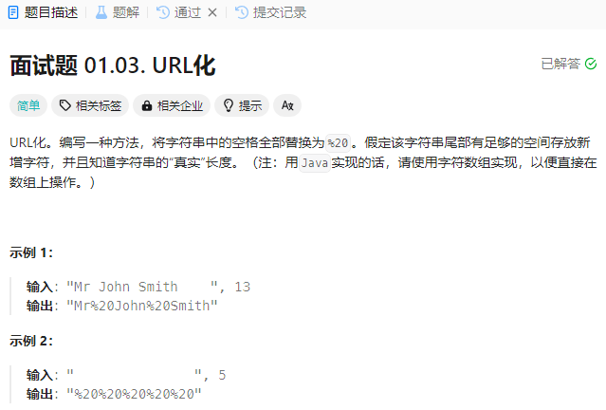

图1 题目截图示例

（3）关于题目解答：编程语言选择Java，截图清晰完整显示你编写的代码，如图2。

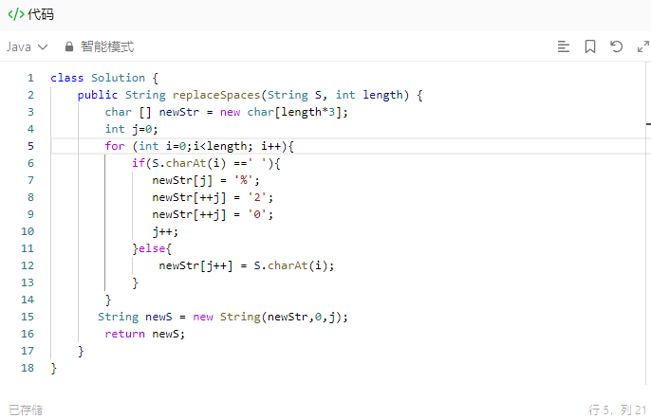

图2 代码截图示例

（4）关于测试和运行结果：截图清晰完整显示你每个测试用例的测试结果，如图3。

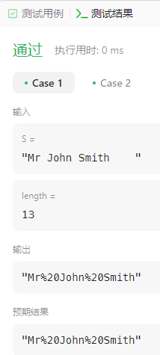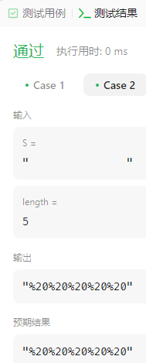

图3 测试运行结果截图示例

（5）关于提交记录：截图清晰完整显示你的提交记录，如图4；截图清晰完整显示你的“通过”的提交记录详情，如图5。

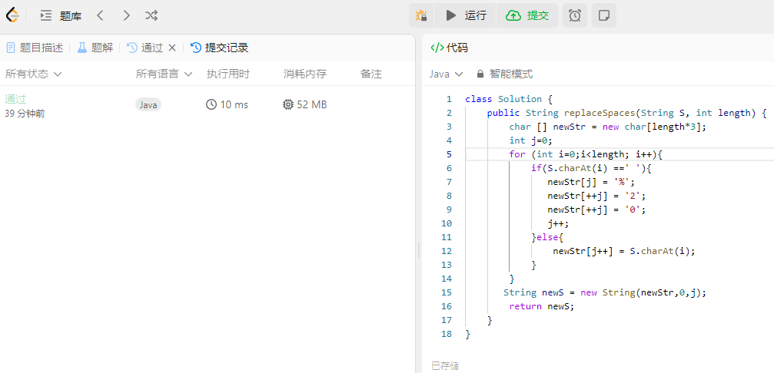

图4 提交记录截图示例

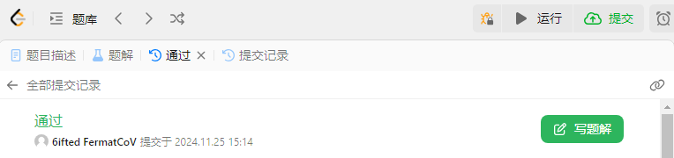

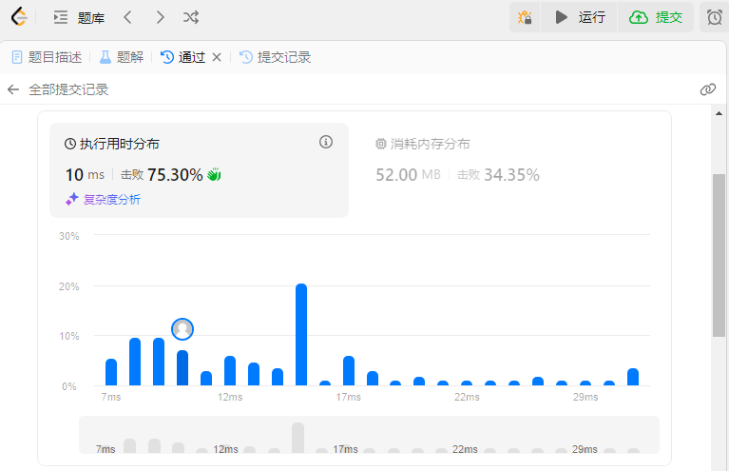

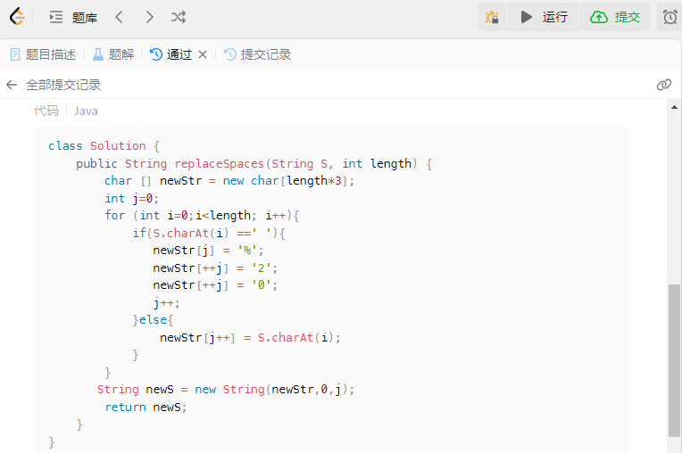

图5 通过的提交记录详情截图示例

（6）关于题解：截图清晰完整显示别人所有的java题解，如图6；如果发布了自己的题解，请截图清晰完整显示给出自己的题解。

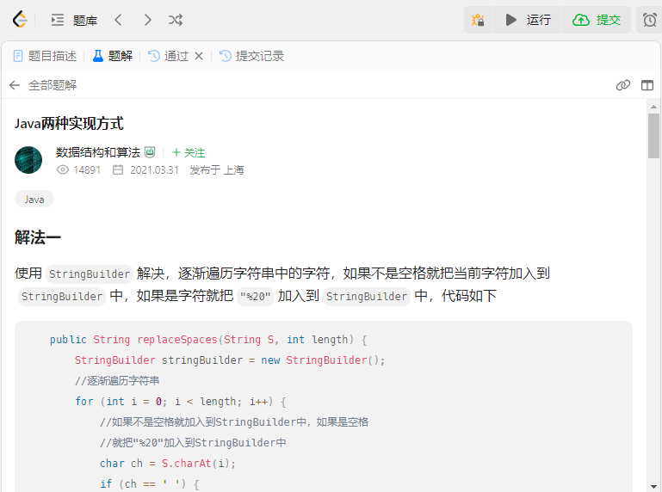

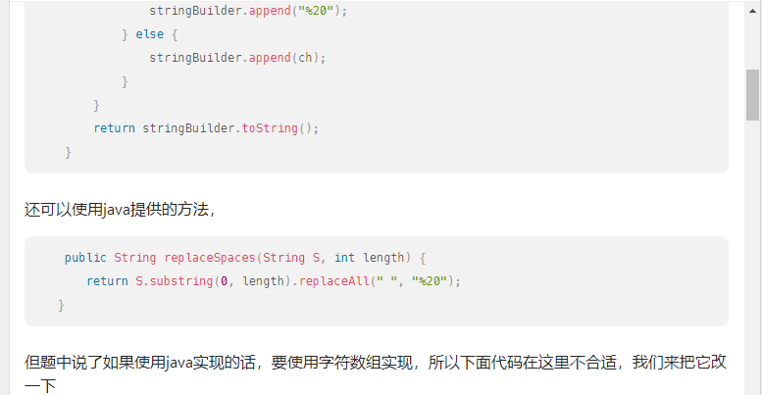 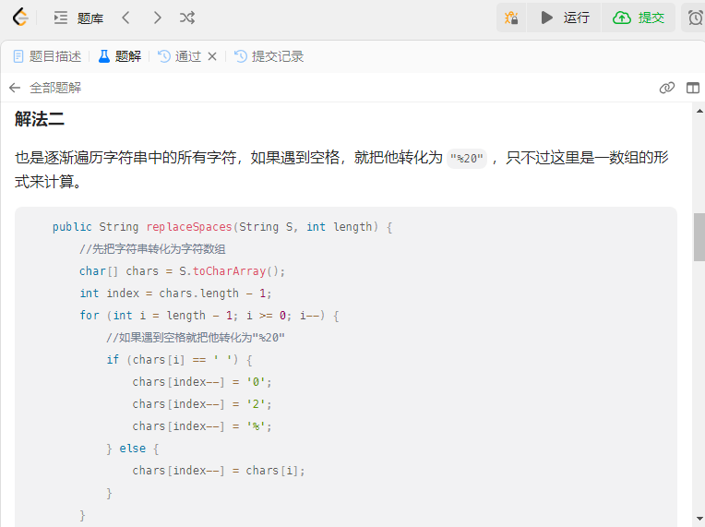

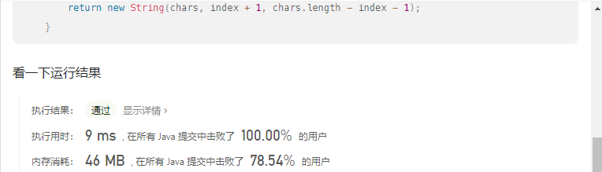

图6 别人的所有Java题解截图示例

**每道题20分，评分标准**：

1. 题目和内容占5分：简单题目给出完整、清晰且符合要求得3分，中等题目得4分，困难等级题目等5分。
2. 题目解答测试和运行结果占10分:代码和运行结果正确、给出清晰且符合要求得10分，运行结果不正确无测试用例通过扣4分。每不通过一个测试用例扣2分，最多扣5分。
3. 关于提交记录和题解占5分：提交记录和他人题解给出完全且清晰且符合要求得4分；给出并发布了自己的题解加2分，最多本项得分不超过5分。无提交记录或不清晰、不符合要求扣2分，无题解或不清晰、不符合要求扣2分，本项所有扣分累积不超过5分，扣完为止。

**2.解答报告正文**

**（1）题1（共20分）：**

（1.1）题1的题目和内容（需符合**要求（**1）和（2）【占5分】，**评分标准**（1））：

* **题目**

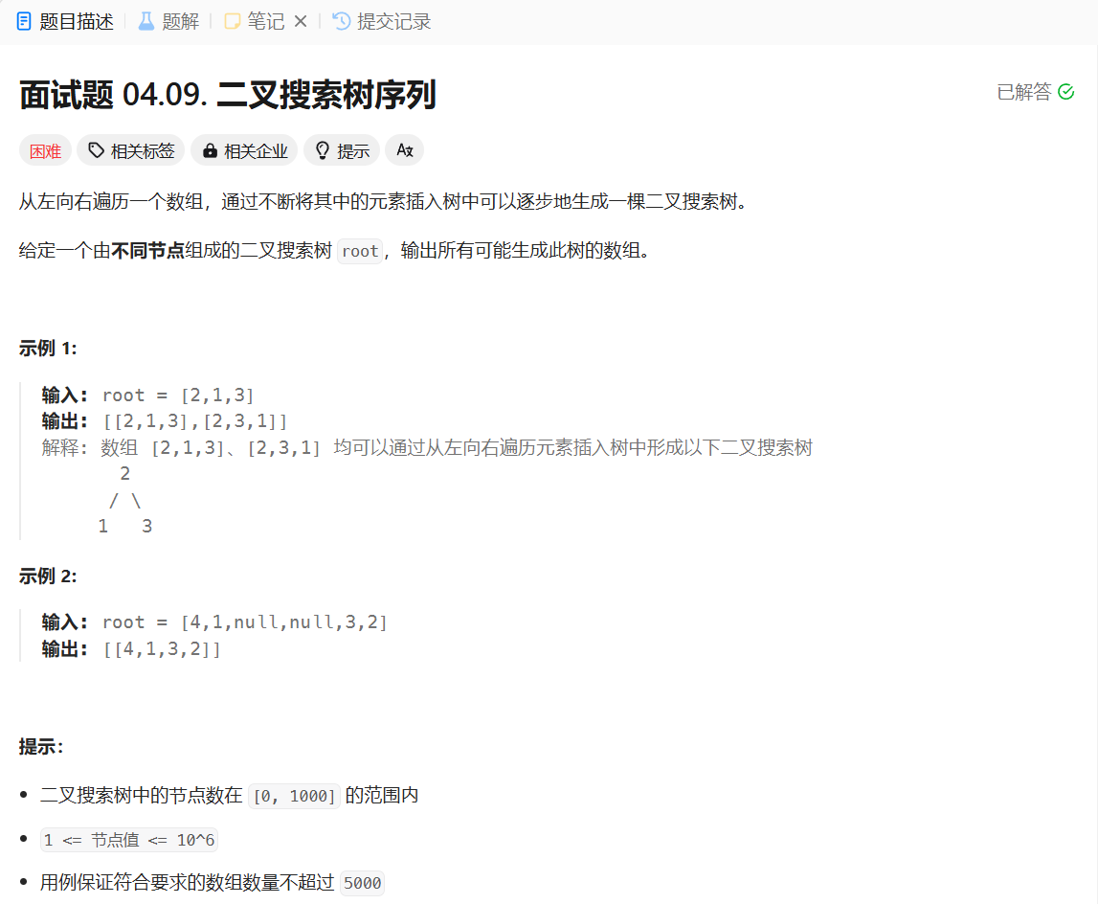

（1.2）题1的解答测试和运行结果（需符合**要求**（3）和（4）【占10分】，**评分标准**（2））：

* **代码**

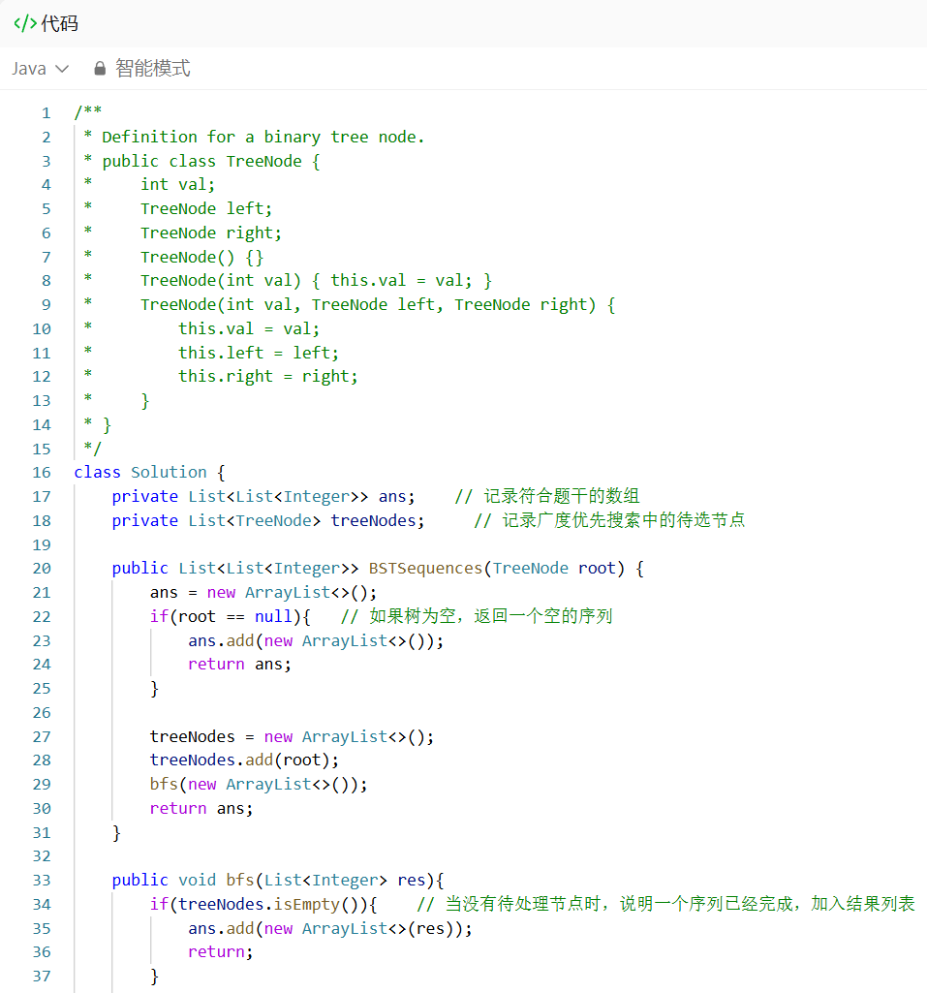

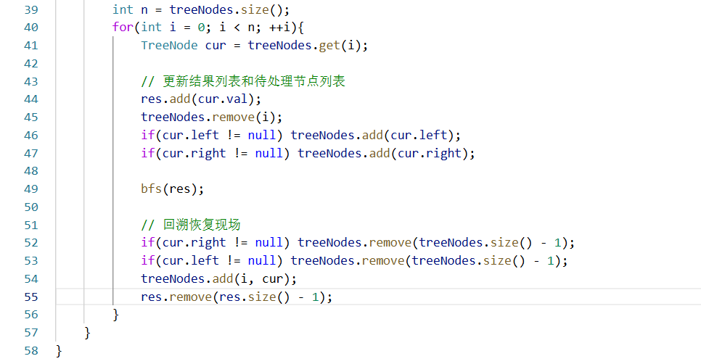

* **测试结果**

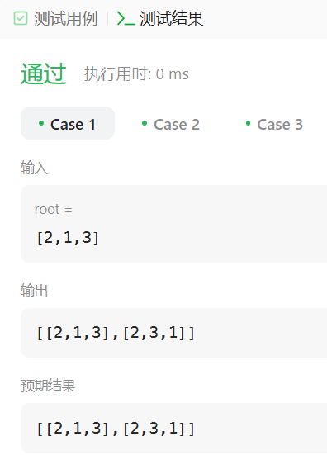 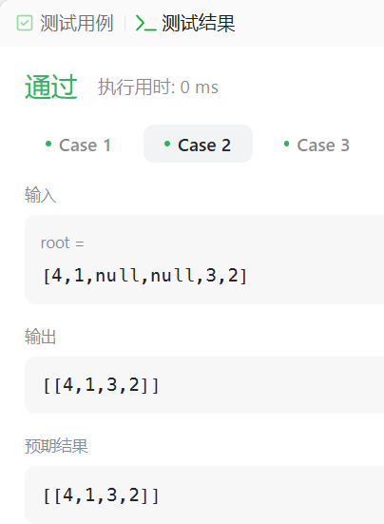

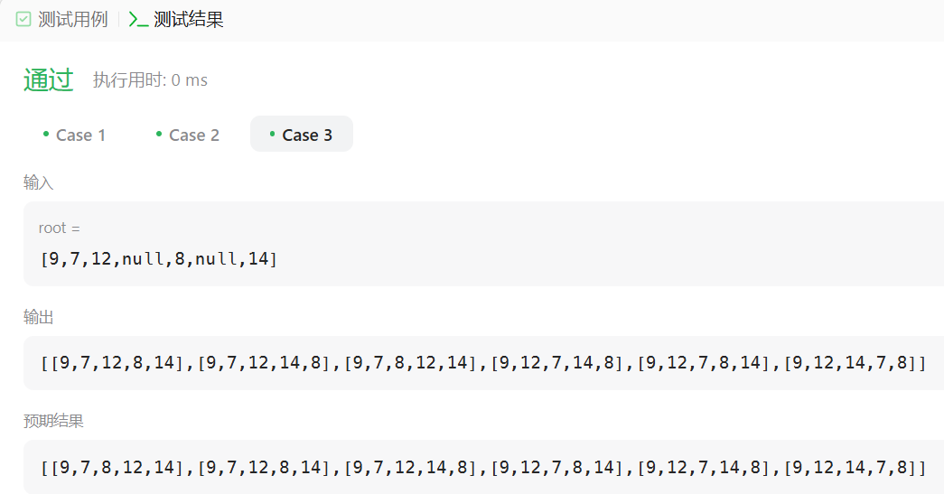

（1.3）题1的提交记录和题解（需符合**要求**（5）和（6）【占5分】，**评分标准**（3））：

* **提交记录**

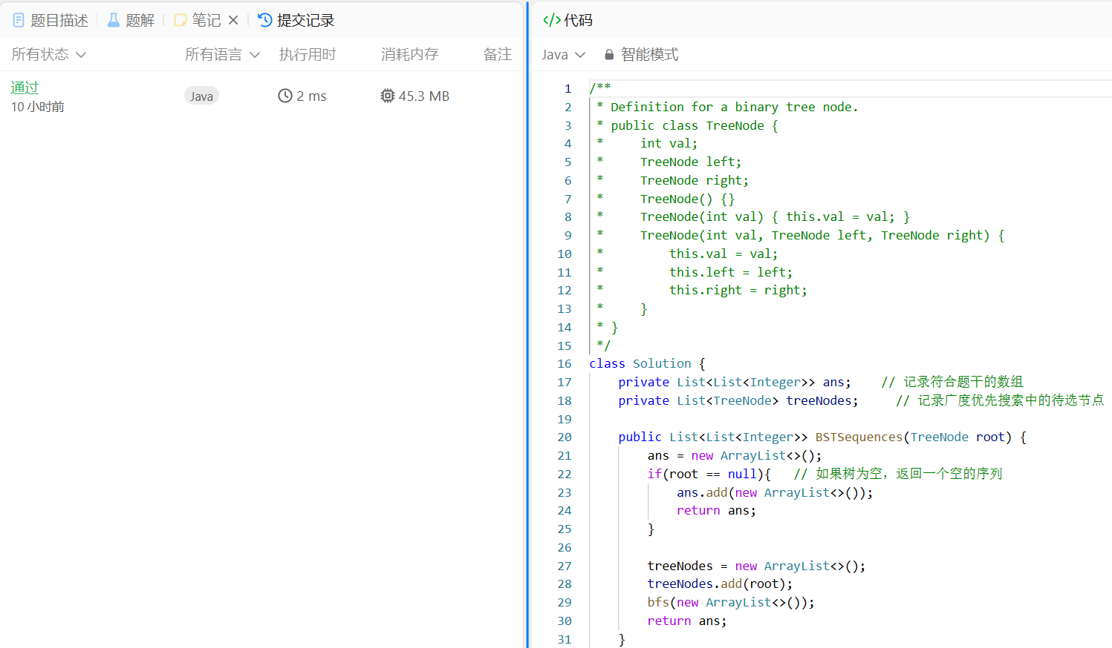

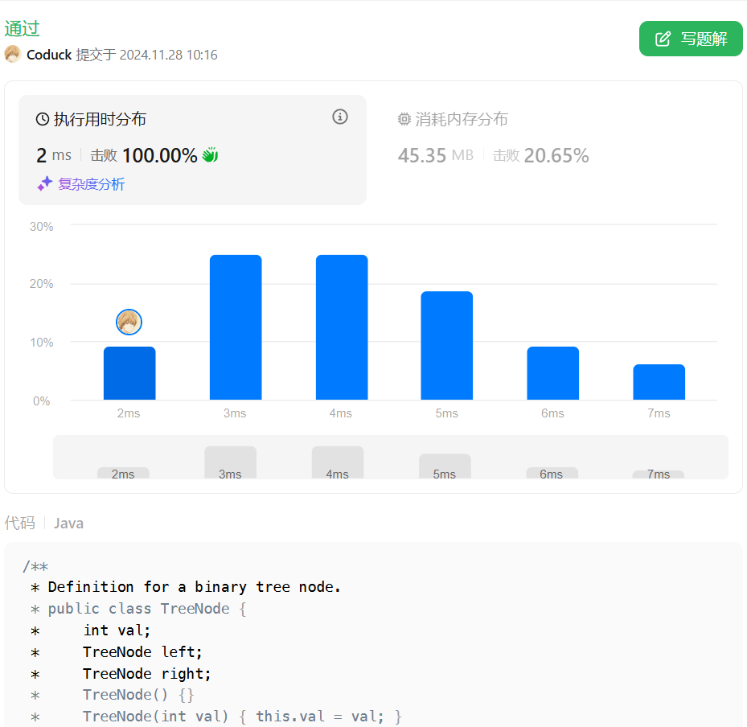

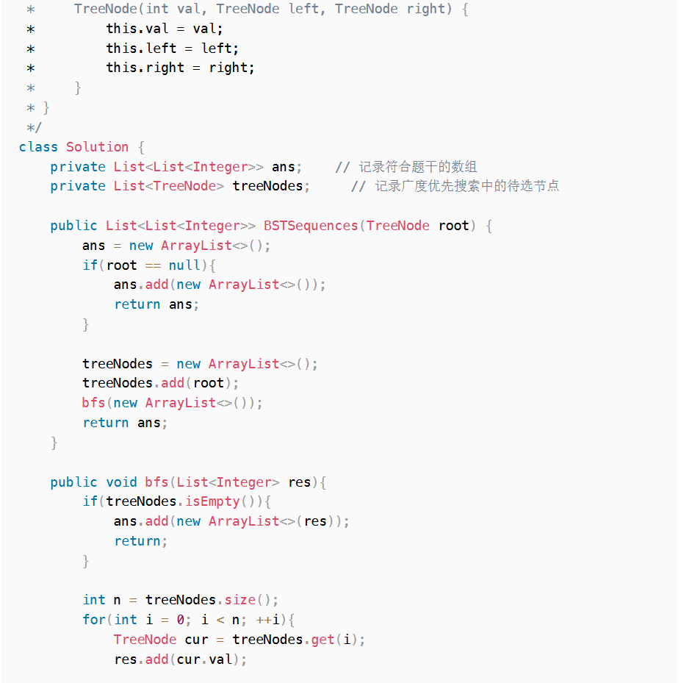

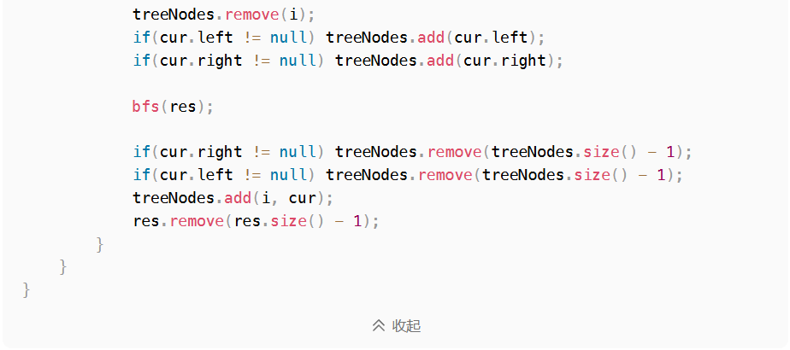

* **提交题解**

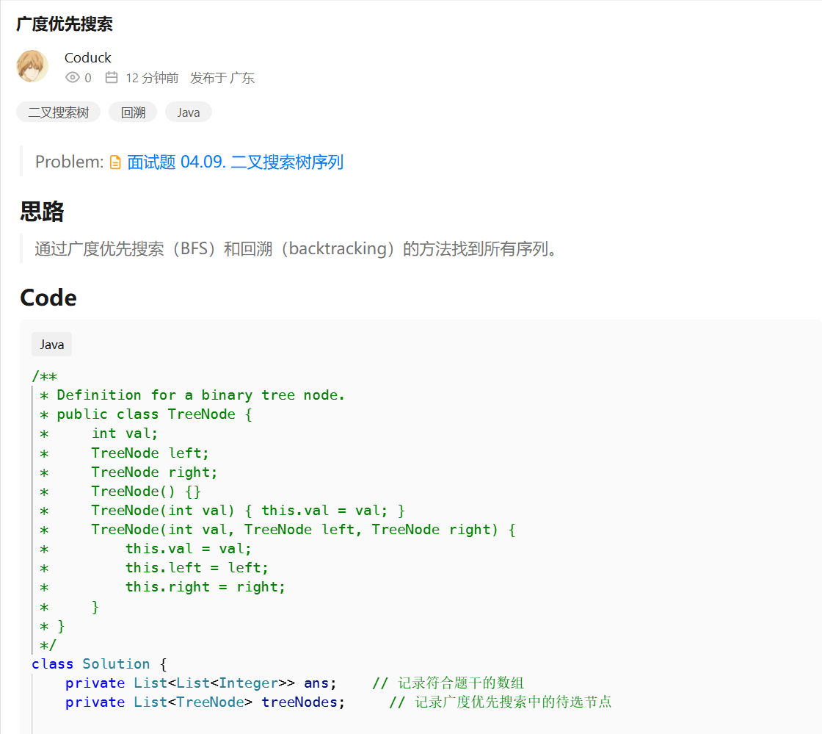

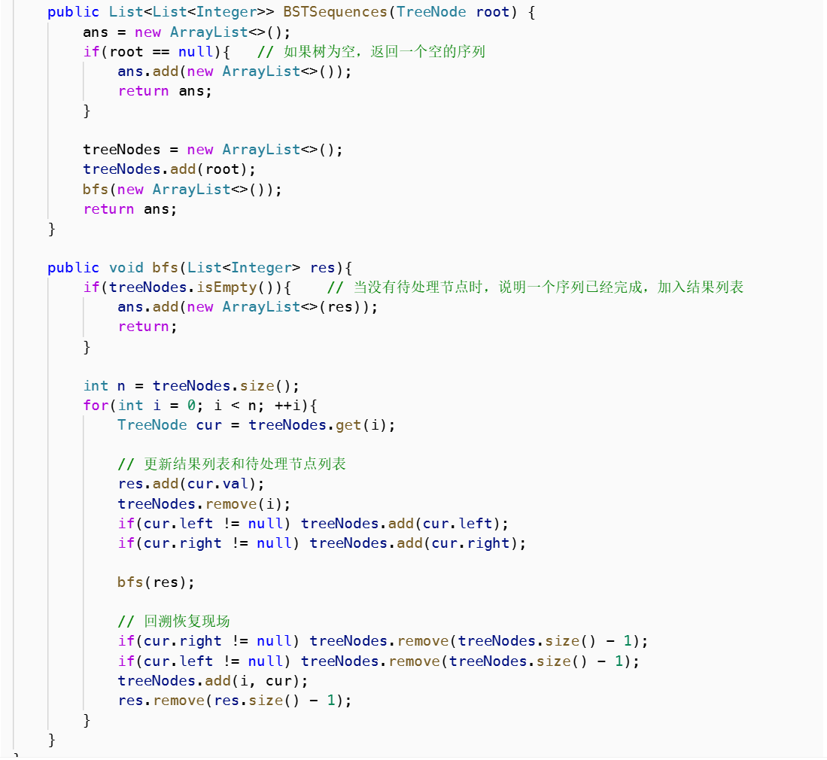

**（2）题2（共20分）：**

（2.1）题2的题目和内容（需符合**要求（**1）和（2）【占5分】，**评分标准**（1））：

* **题目**

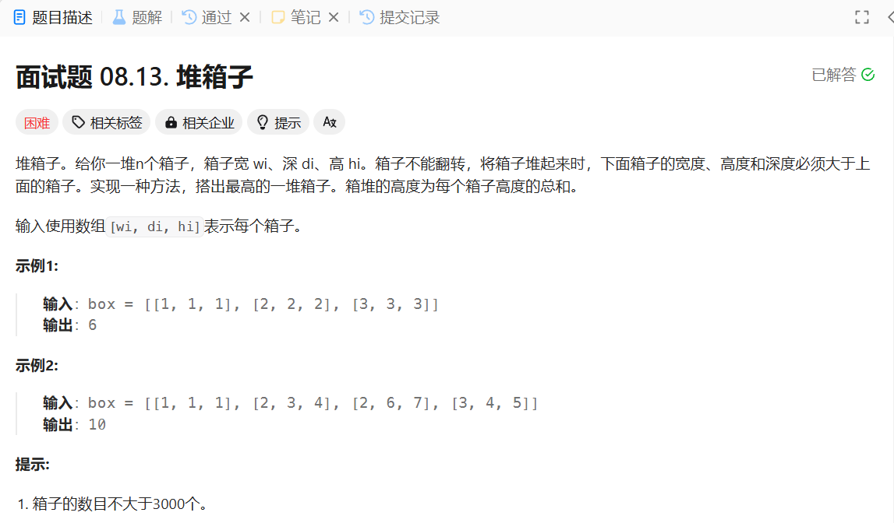

（2.2）题2的解答测试和运行结果（需符合**要求**（3）和（4）【占10分】，**评分标准**（2））：

* **代码**

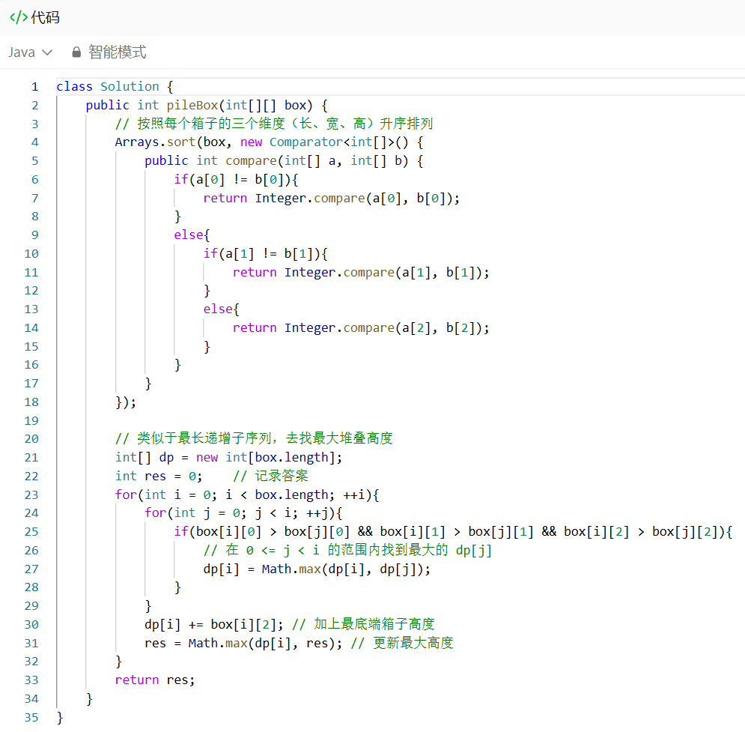

* **测试结果**

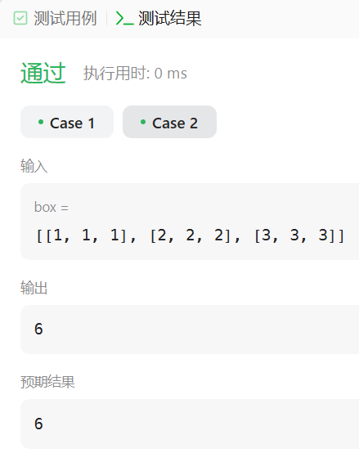 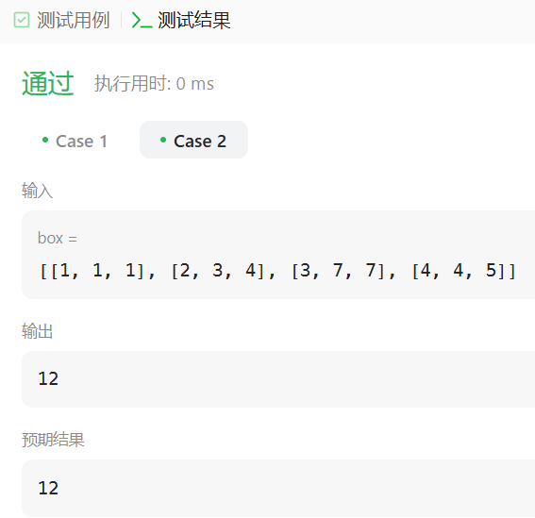

（2.3）题2的提交记录和题解（需符合**要求**（5）和（6）【占5分】，**评分标准**（3））：

* **提交记录**

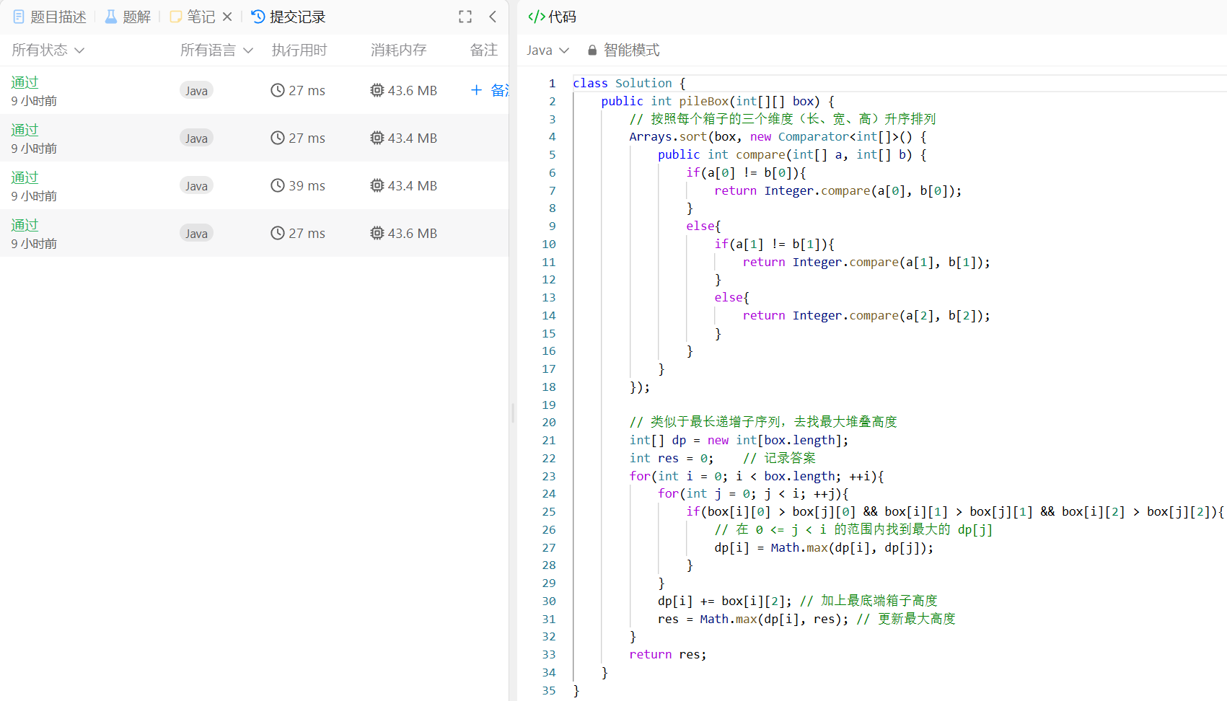

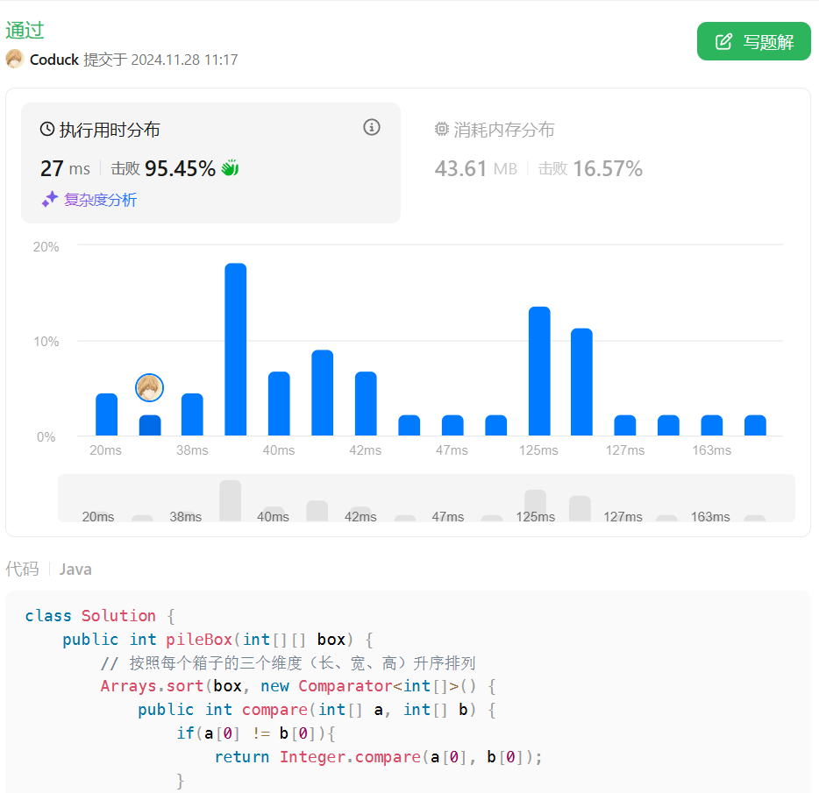

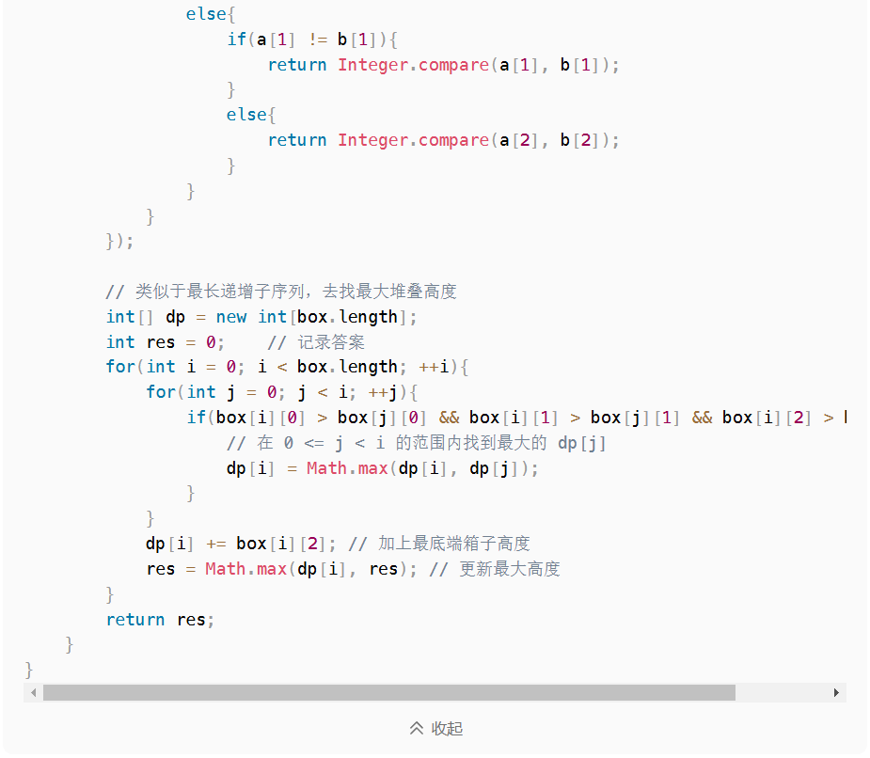

* **提交题解**

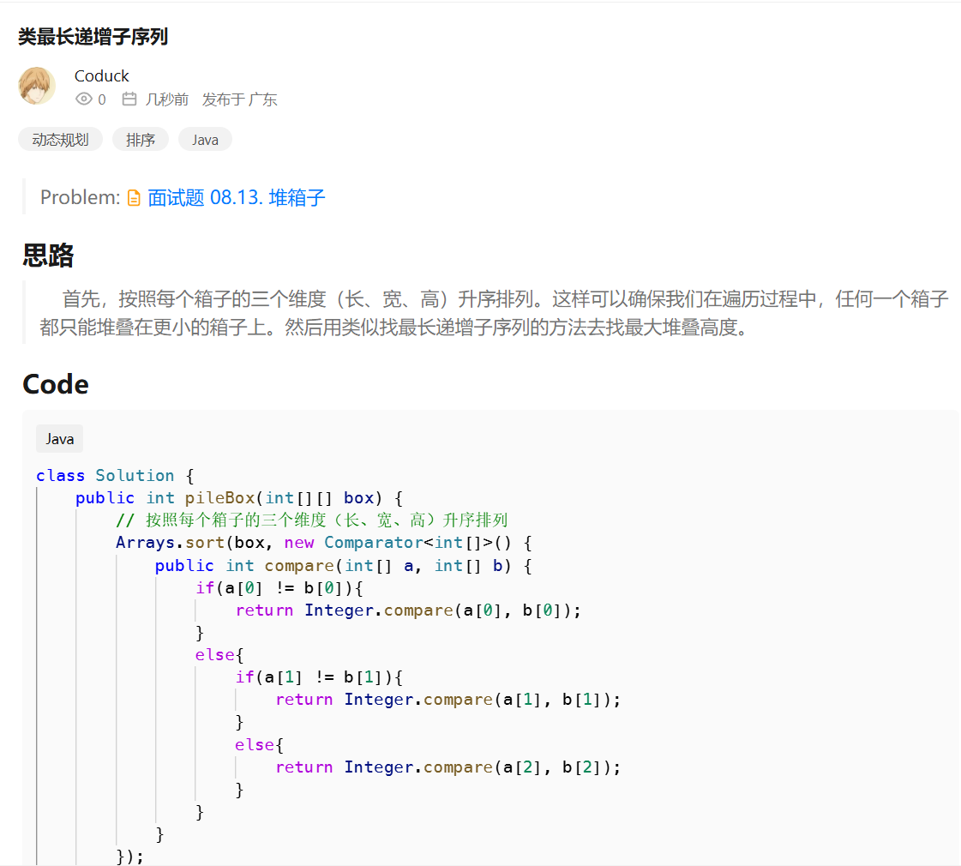

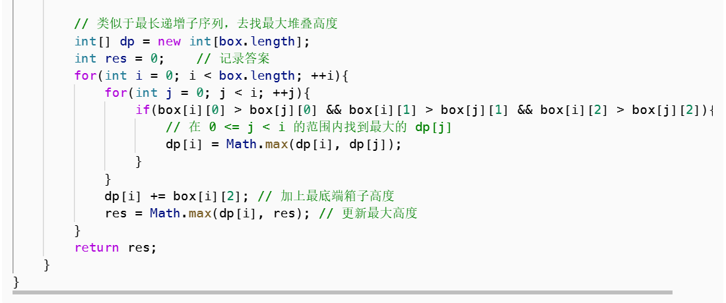

**（3）题3（共20分）：**

（3.1）题3的题目和内容（需符合**要求（**1）和（2）【占5分】，**评分标准**（1））：

* **题目**

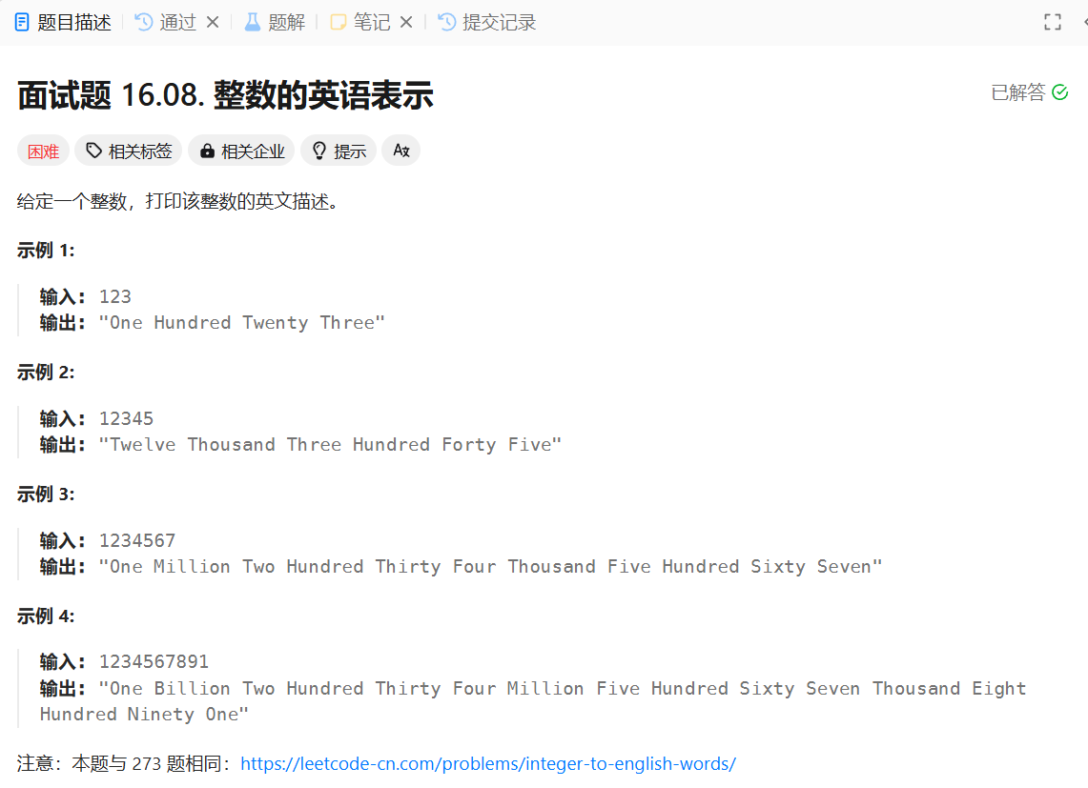

（3.2）题3的解答测试和运行结果（需符合**要求**（3）和（4）【占10分】，**评分标准**（2））：

* **代码**

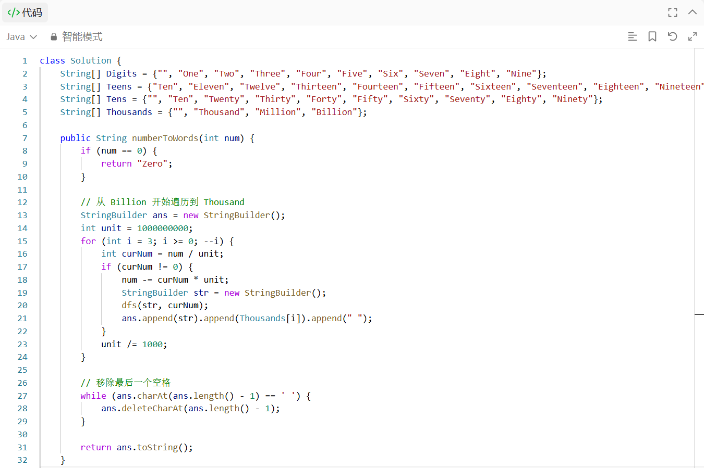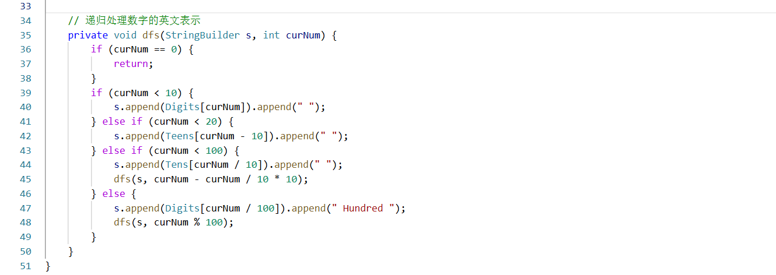

* **测试结果**

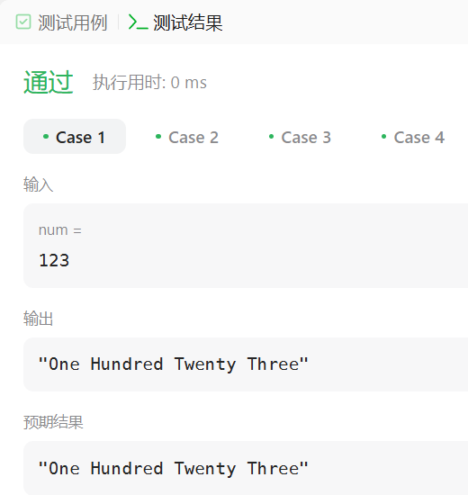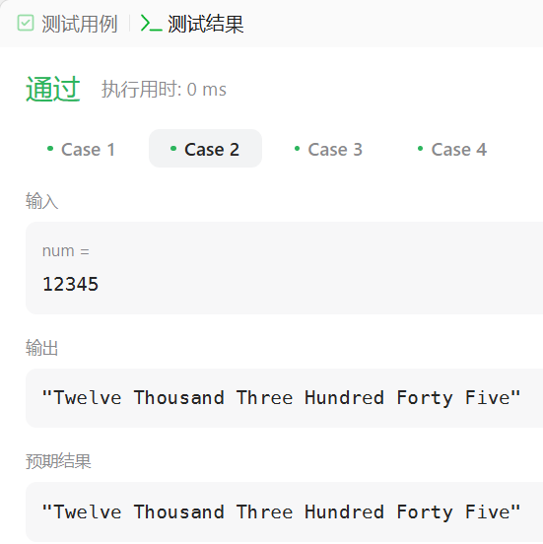

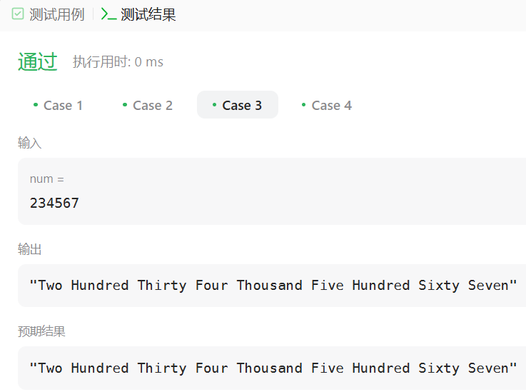

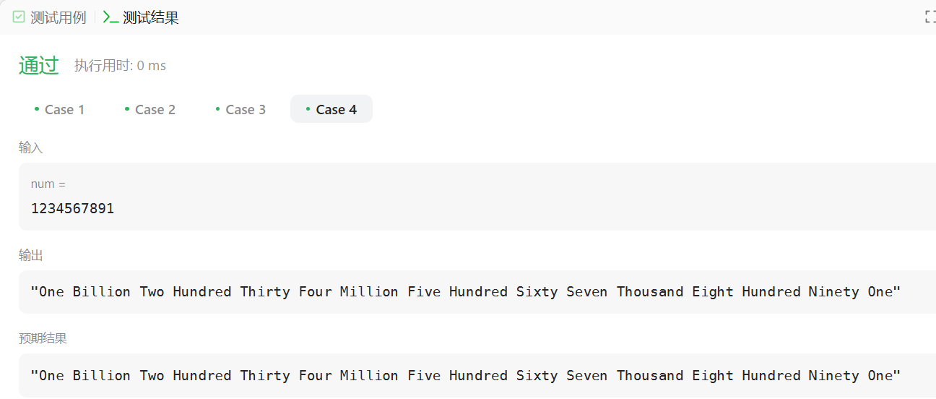

（3.3）题3的提交记录和题解（需符合**要求**（5）和（6）【占5分】，**评分标准**（3））：

* **提交记录**

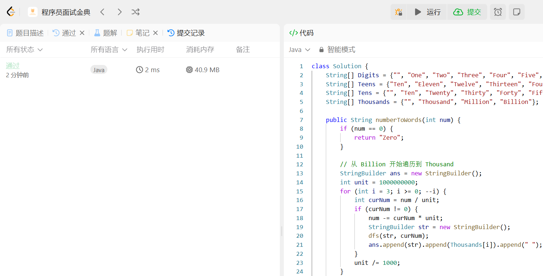

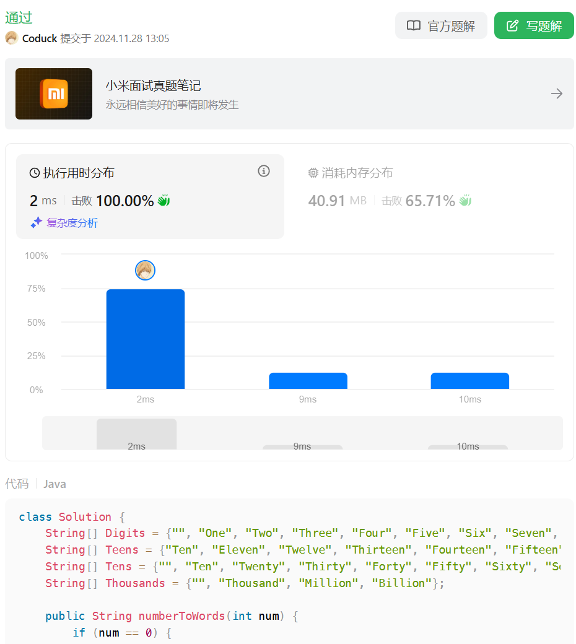

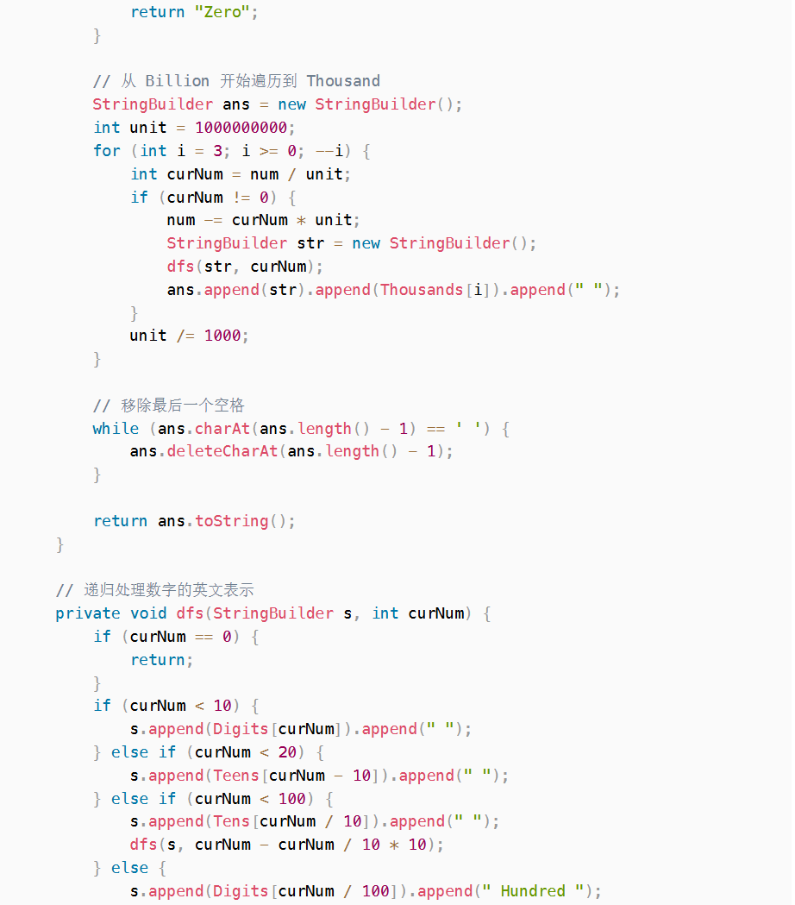

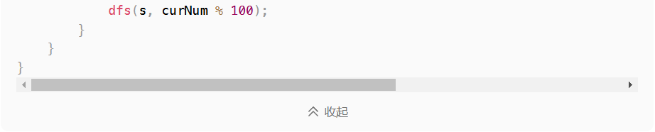

* **提交题解**

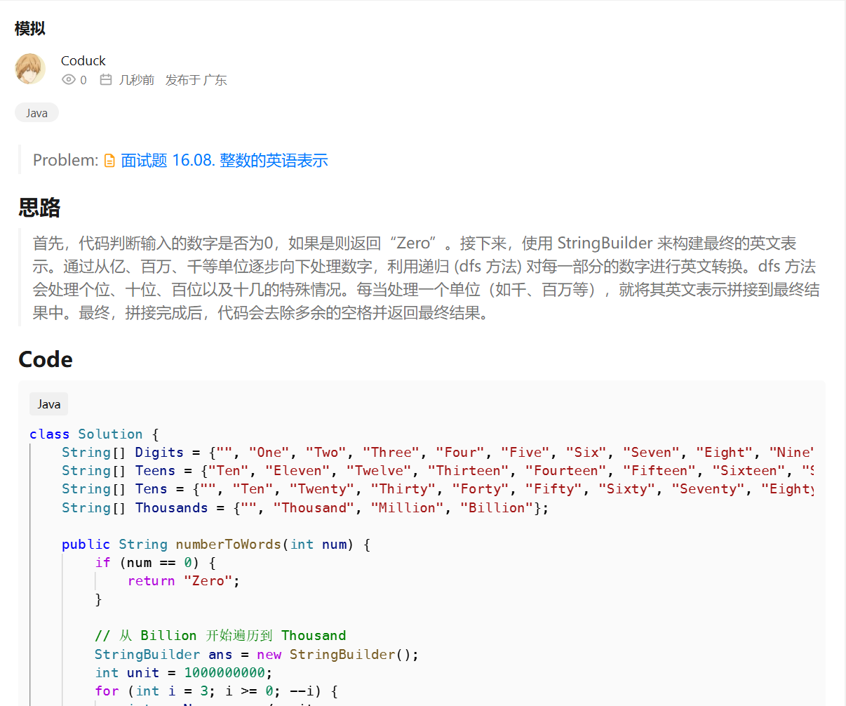

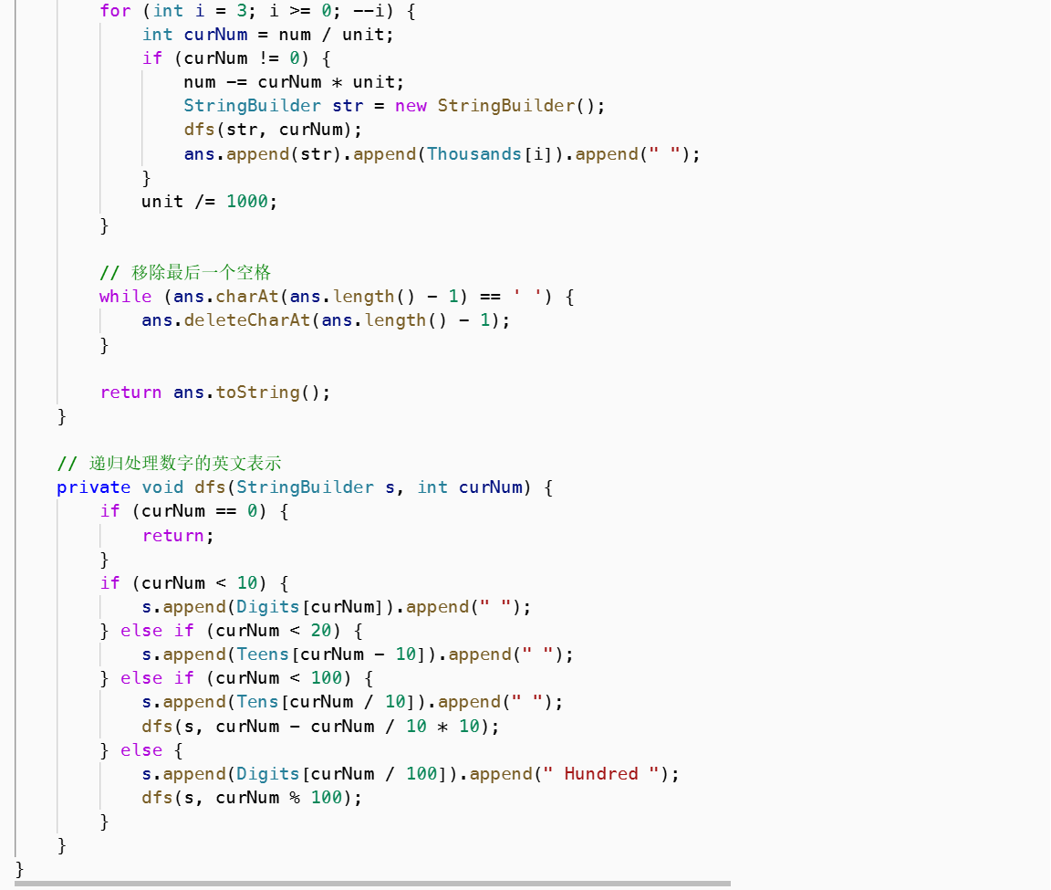

**（4）题4（共20分）：**

（4.1）题4的题目和内容（需符合**要求（**1）和（2）【占5分】，**评分标准**（1））：

* **题目**

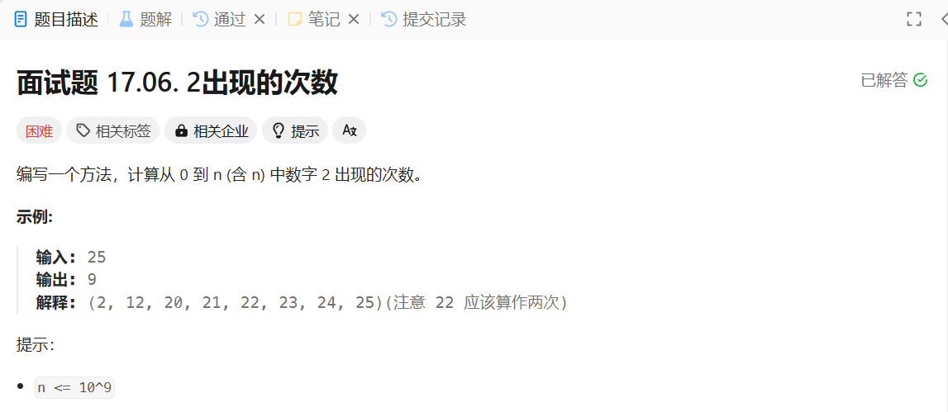

（4.2）题4的解答测试和运行结果（需符合**要求**（3）和（4）【占10分】，**评分标准**（2））：

* **代码**

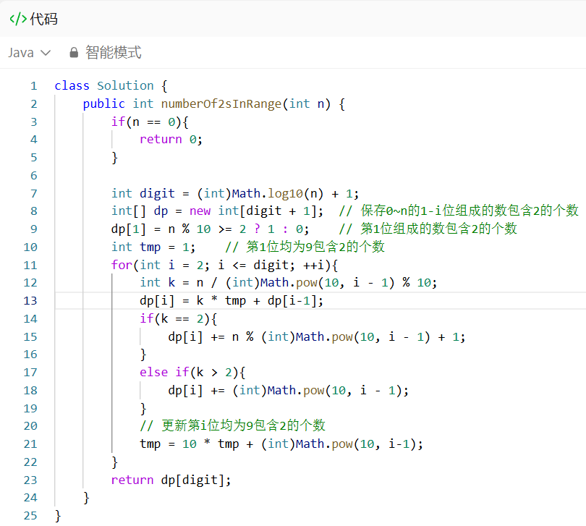

* **测试结果**

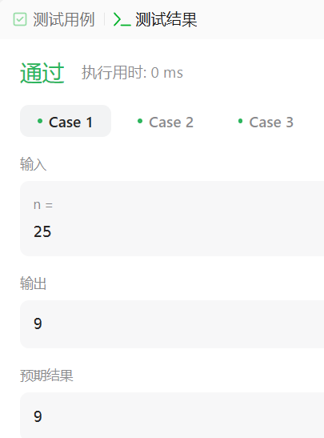 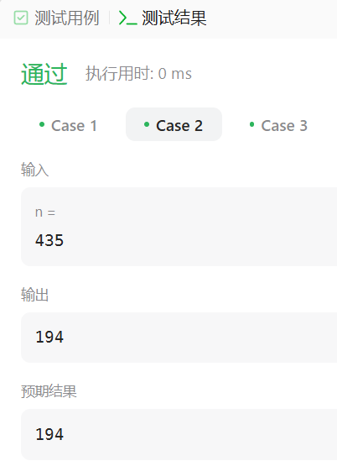 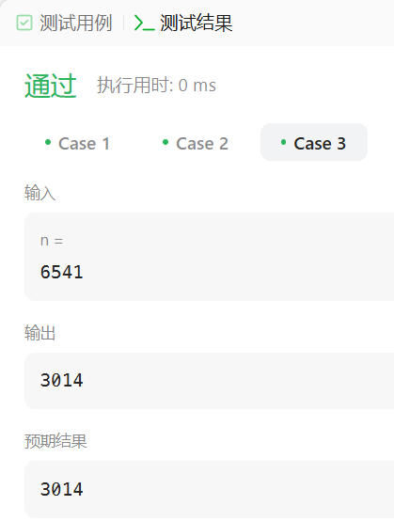

（4.3）题4的提交记录和题解（需符合**要求**（5）和（6）【占5分】，**评分标准**（3））：

* **提交记录**

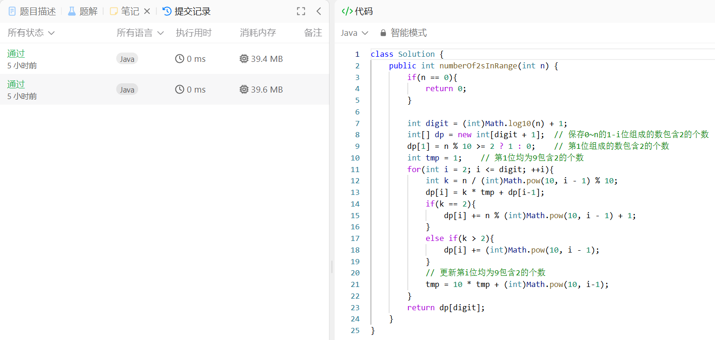

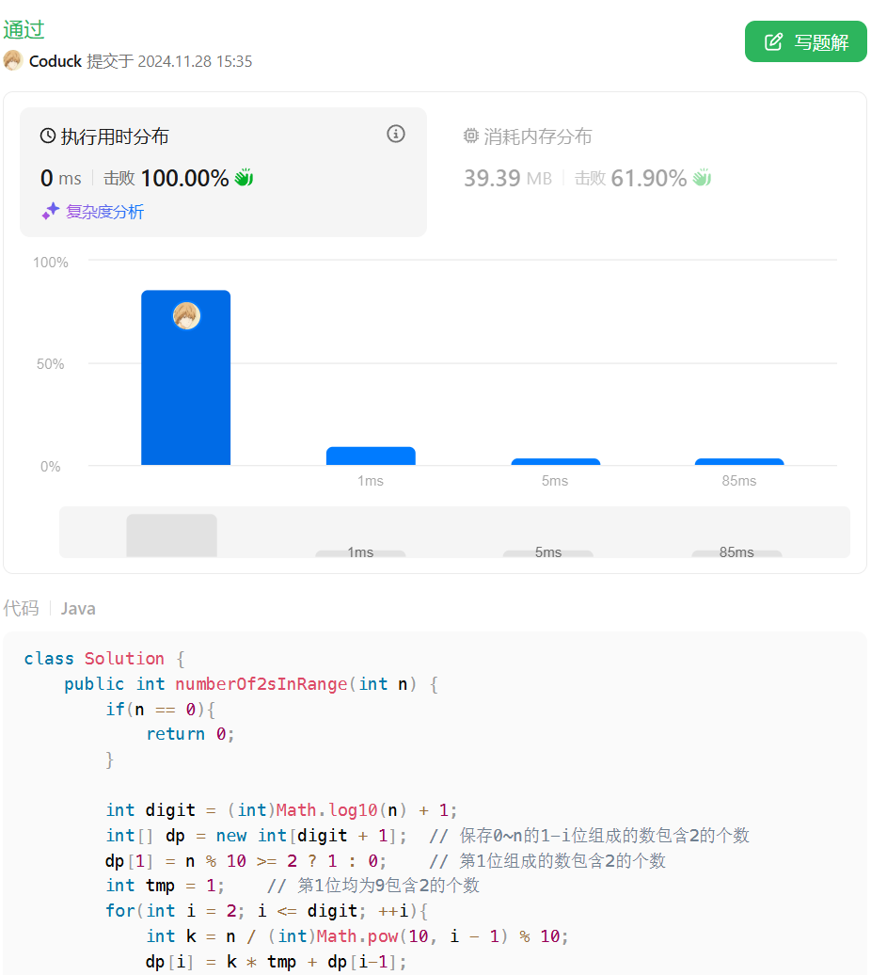

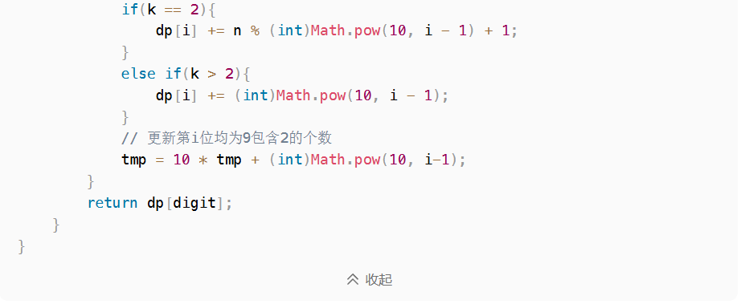

* **提交题解**

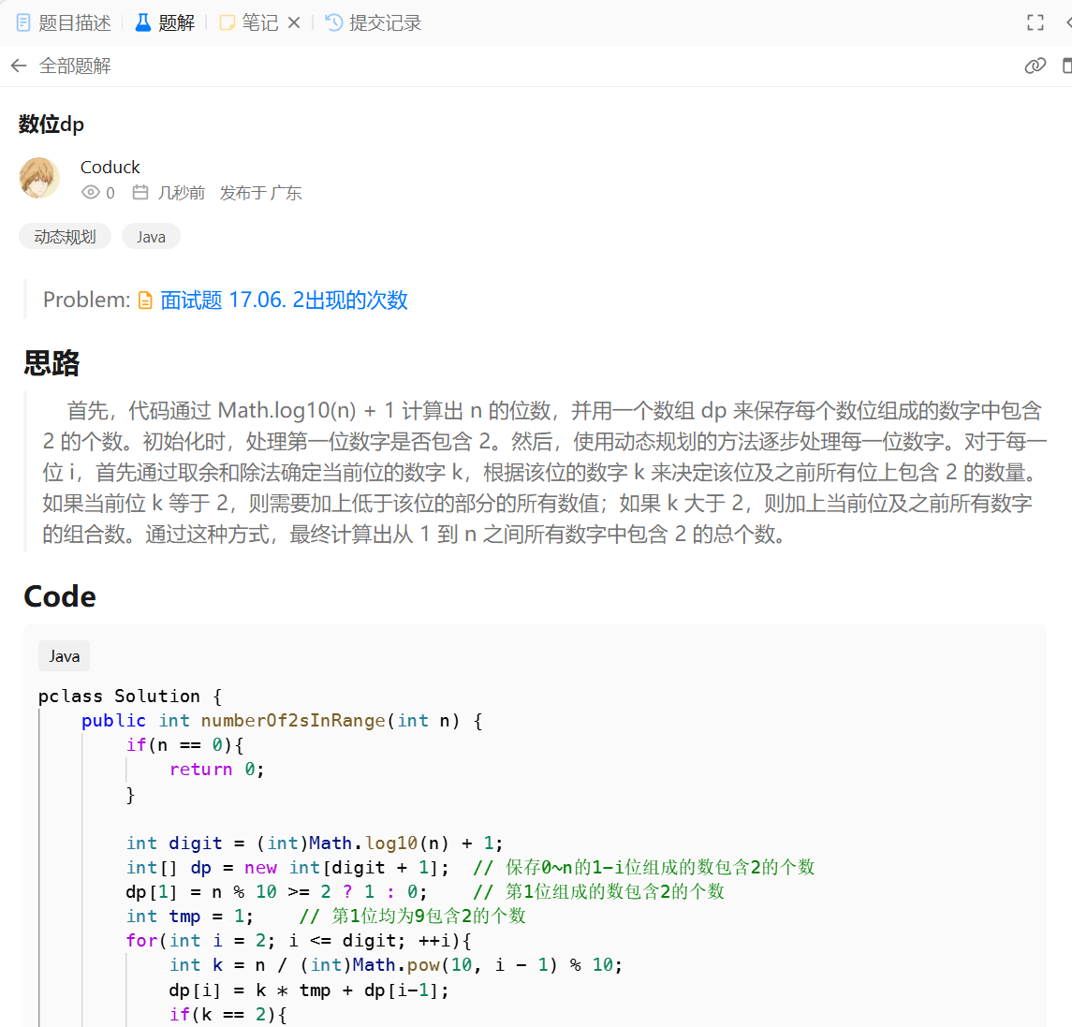

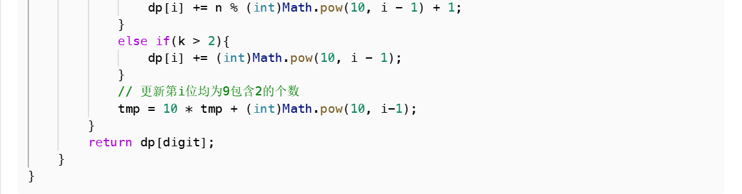

**（5）题5（共20分）：**

（5.1）题5的题目和内容（需符合**要求（**1）和（2）【占5分】，**评分标准**（1））：

* **题目**

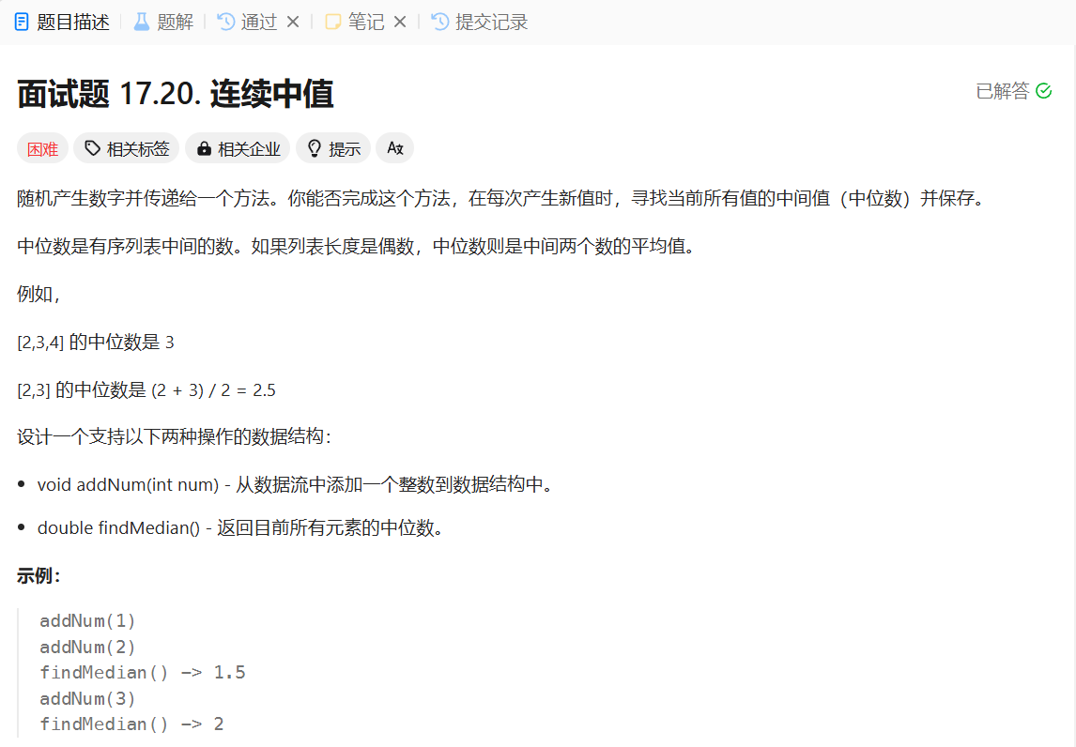

（5.2）题5的解答测试和运行结果（需符合**要求**（3）和（4）【占10分】，**评分标准**（2））：

* **代码**

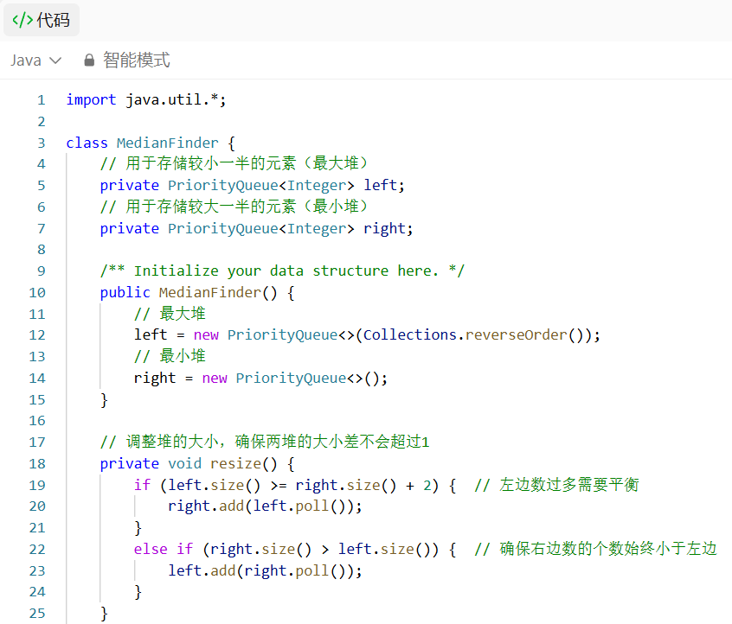

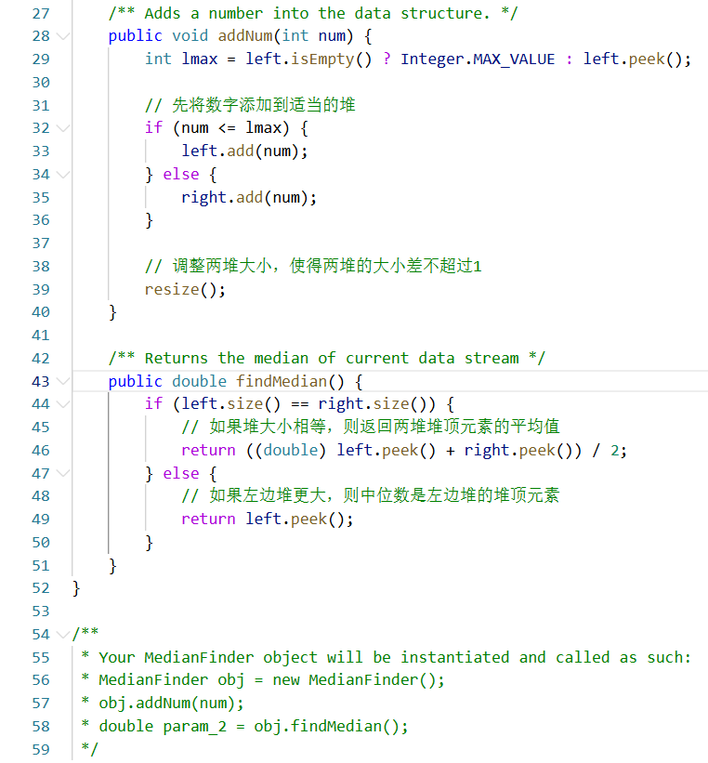

* **测试结果**

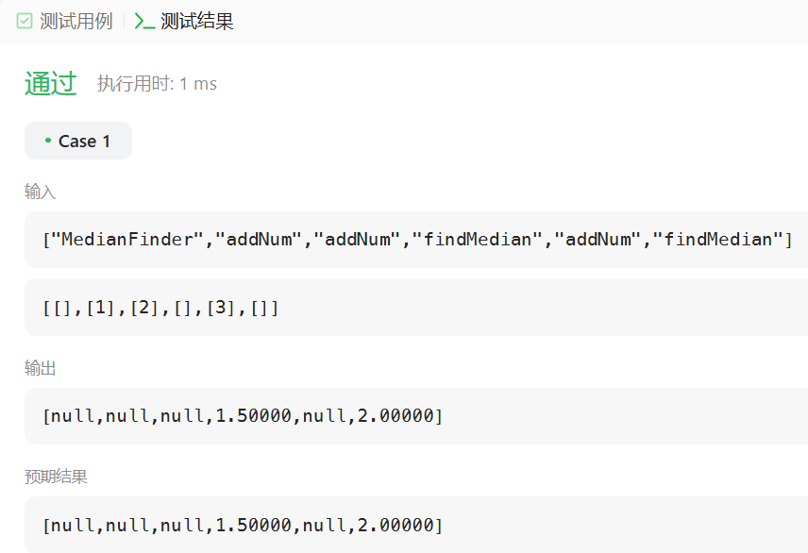

（5.3）题5的提交记录和题解（需符合**要求**（5）和（6）【占5分】，**评分标准**（3））：

* **提交记录**

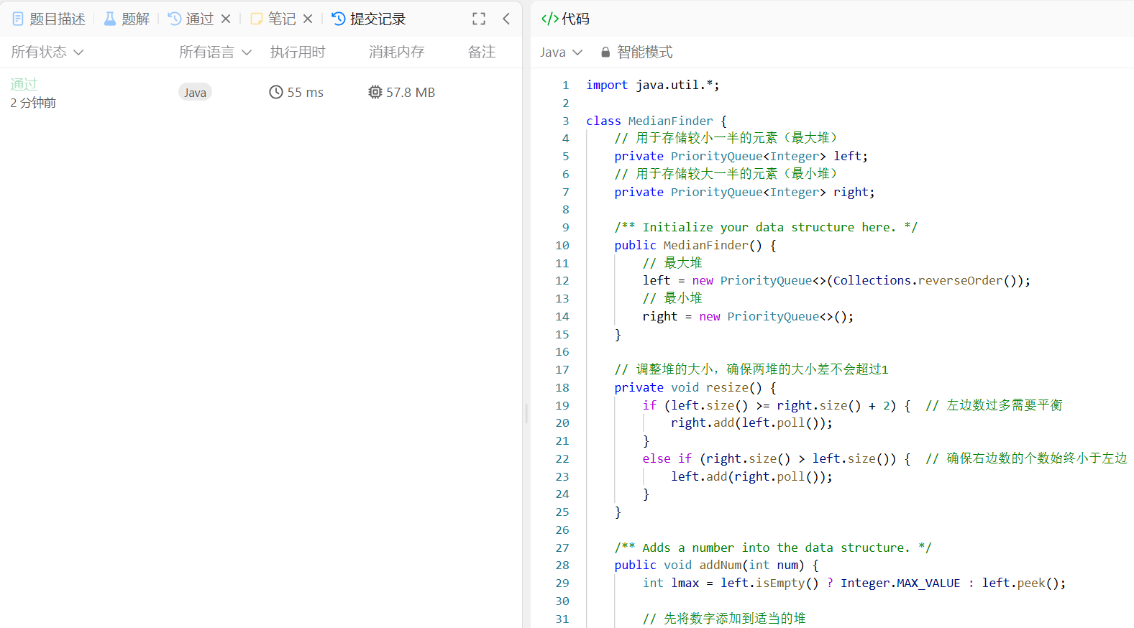

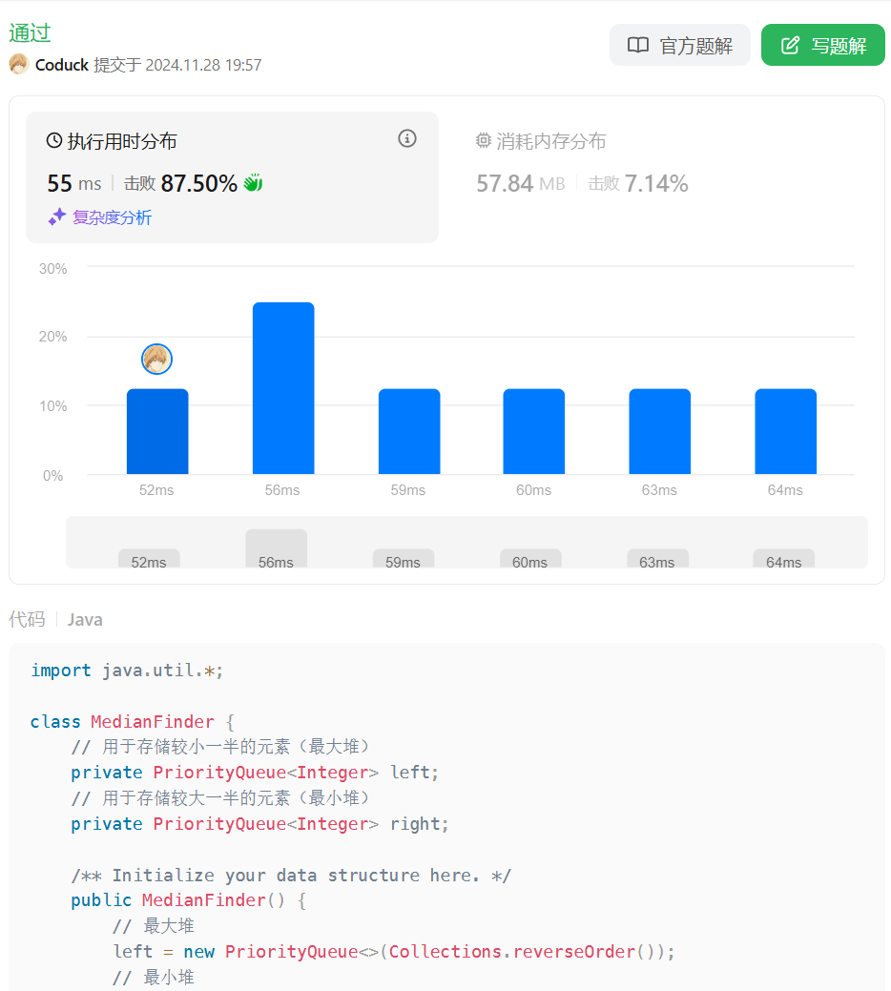

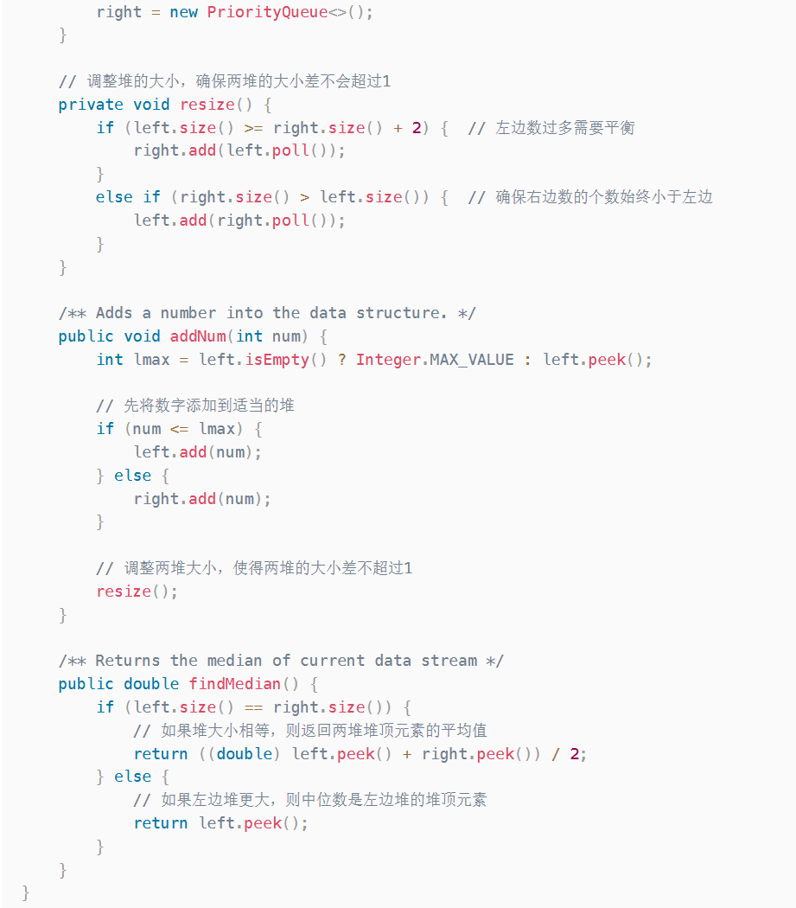

* **提交题解**

